Kính thưa quí bạn
Hôm nay xin góp mặt cùng quí bạn về chuyện xe cộ xăng dầu, hình như bạn nào cũng cần biết tới nếu ở tại Mỹ.
Nhưng trước tiên xin gởi đến các bạn tin buồn: Bùi Phương, một gương mặt quen thuôc trong nhiều diễn đàn vừa qua đời.
Đây là email chia buồn của chị Laihong Tran [artonsilk99@gmail.com]



=========
Chuyện xăng nhớt cho xe cộ: Xin xem video dưới cùng

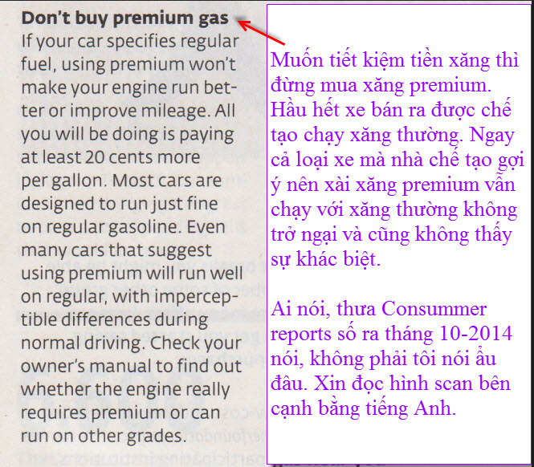

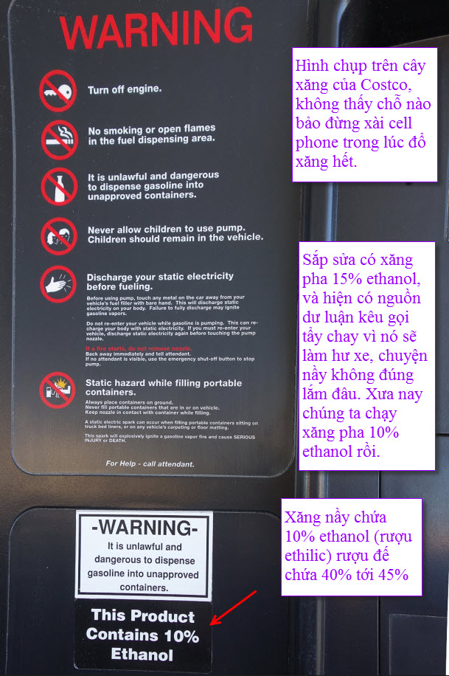

Nguyên văn bên dưới
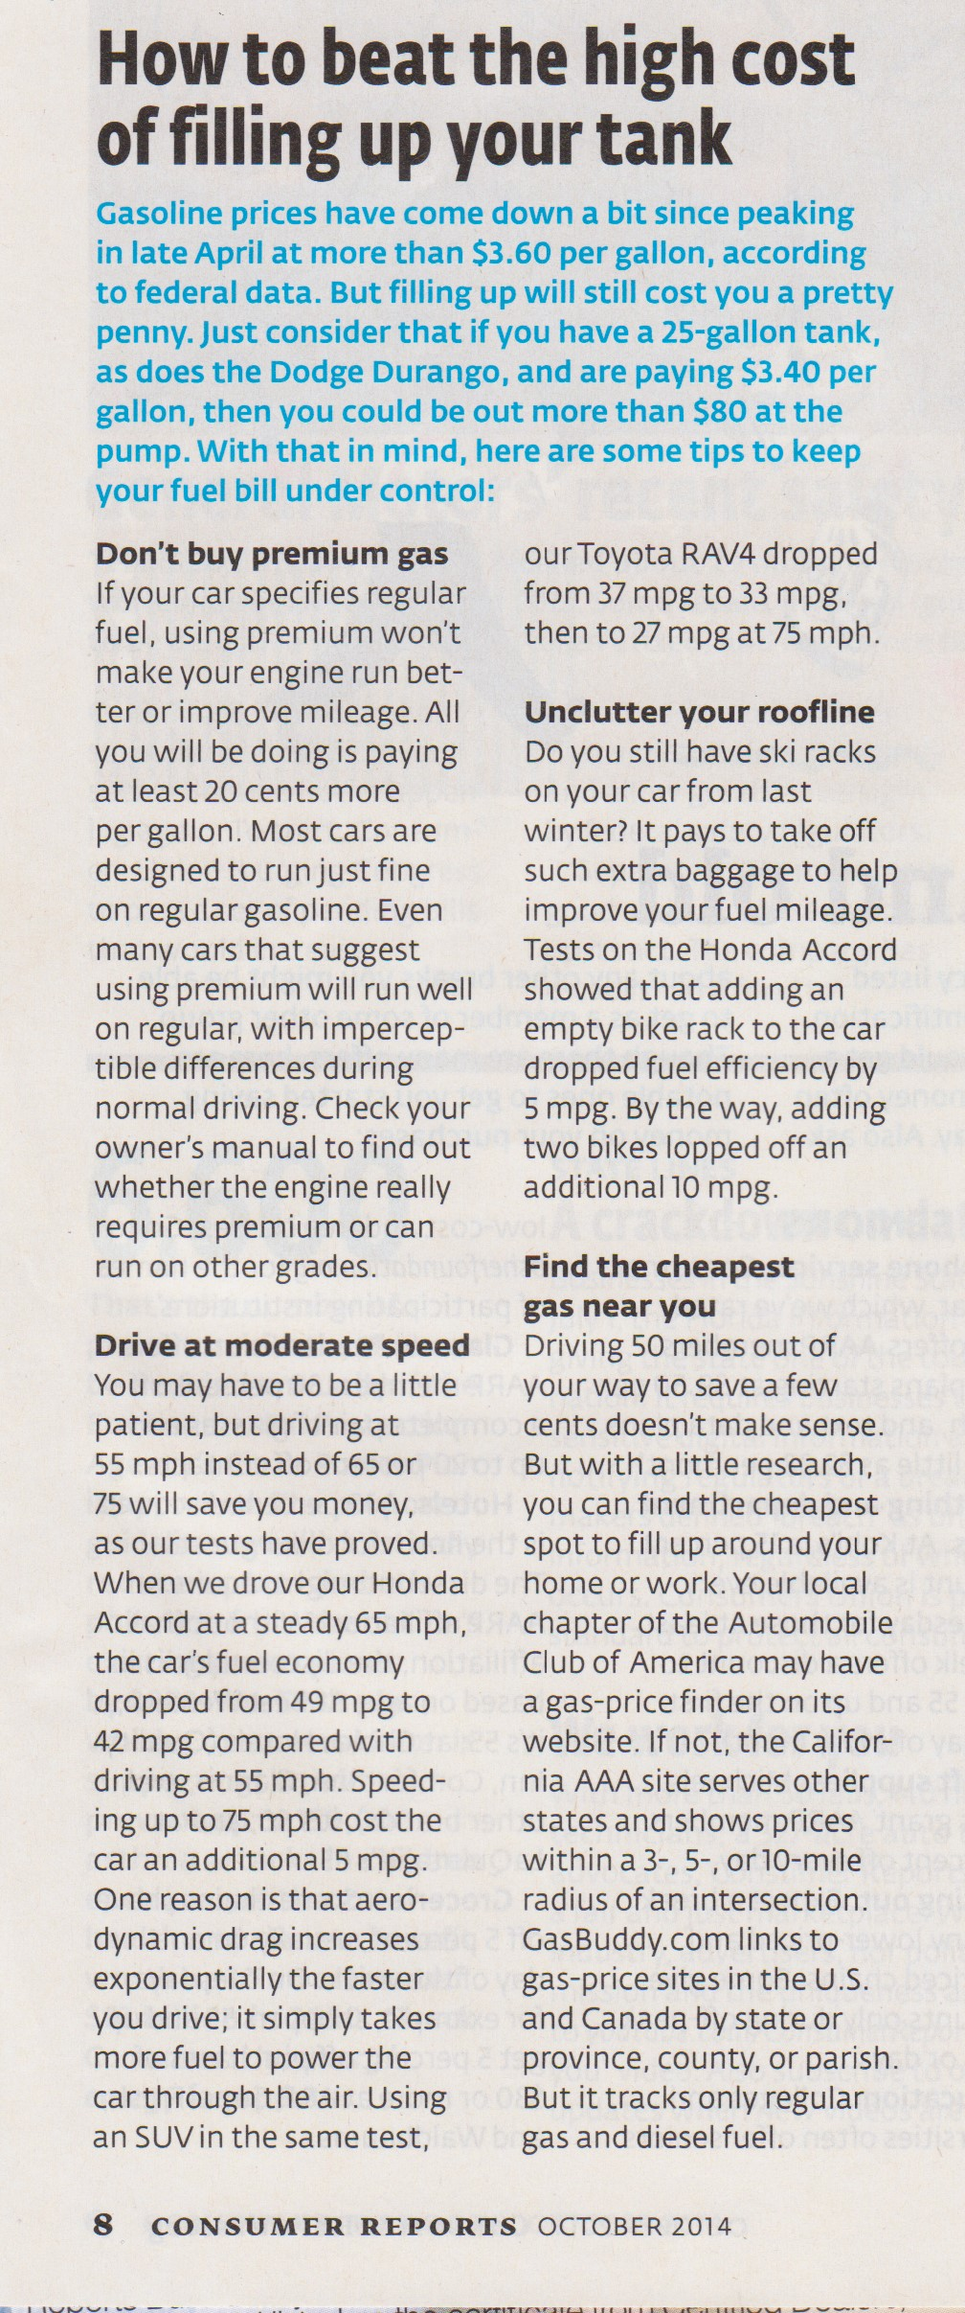
Video về xăng và vỏ xe
11:37

Tiếc Kiệm Xăng_Huyền Thoại và Thực Tế
5:19

Gió Thổi Bên Sông_Ngoc Sơn_Hương Lan
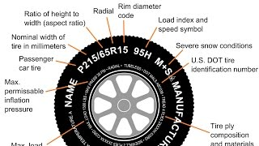9:25

Cẩn thận kẻo mua lầm vỏ xe già gây tai nan

